Gameverse vizsgaremek dokumentáció

Szoftverfejlesztő és -tesztelő

Projekt neve: Gameverse
Készítő: Molnár Péter
Osztály: 13.B
Dátum: 2026.04.28.
Projekt típusa: full-stack webalkalmazás

Tartalomjegyzék

Tartalomjegyzék 2
1. Bevezetés 4
2. Projekt specifikáció 4
2.1 Projekt célja 4
2.2 Célközönség 5
2.3 Projekt hatóköre 5
2.4 Mérhető célok 5
3. Funkcionális és nem funkcionális követelmények 5
3.1 Funkcionális követelmények 5
3.2 Nem funkcionális követelmények 6
4. Technológiák és fejlesztőeszközök 7
4.1 Backend 7
4.2 Frontend 7
4.3 Adatbázis 7
4.4 Fejlesztőeszközök 8
5. Fejlesztési módszertan és csapatmunka 8
5.1 Feladatkövetés 8
5.2 Verziókezelés 8
5.3 Szerepek 9
5.4 Minőségbiztosítási terv 9
6. Rendszeráttekintés és architektúra 9
6.1 Magas szintű architektúra 10
6.2 Backend rétegek 11
6.3 Frontend szerkezet 11
6.4 Jogosultsági szintek 11
7. Adatbázis dokumentáció 12
7.1 Táblák 12
7.2 Kapcsolatok 13
7.3 ER diagram 13
7.4 Normalizálás 13
7.5 Indexek és megszorítások 13
8. API dokumentáció 14
8.1 Auth API 14
8.2 Game API 15
8.3 Score és leaderboard API 16
8.4 Admin user API 17
8.5 Admin game API 18
8.6 Hibakezelés 19
9. Telepítési és futtatási útmutató 19
9.1 Előfeltételek 19
9.2 Adatbázis beállítása 20
9.3 Backend futtatása 20
9.4 Frontend futtatása 21
9.5 Admin belépés 21
10. Használati útmutató 22
10.1 Vendég felhasználó 22
10.2 Regisztráció és bejelentkezés 22
10.3 Profiloldal 23
10.4 Kezdőlap 23
10.5 Játékoldal 23
10.6 Globális ranglista 24
10.7 Admin felület 24
11. Tesztelési dokumentáció 24
11.1 Tesztelési célok 24
11.2 Automatikus backend tesztek 25
11.3 Futtatott ellenőrzések 26
11.4 Megjegyzés a tesztkörnyezetről 27
11.5 Manuális tesztesetek 27
12. Kódminőség és biztonsági megoldások 29
12.1 Tiszta kód 29
12.2 Biztonság 29
12.3 Lokalizáció 29
13. Továbbfejlesztési lehetőségek 29
13.1 Funkcionális bővítések 30
13.2 Nem funkcionális bővítések 30
14. Vizsgabemutató vázlat 30
15. Angol nyelvű bemutató 31
16. Források 32

1. Bevezetés
A Gameverse egy webes játékportál, amelyben a felhasználók játékokat böngészhetnek, játszhatnak, értékelhetik őket, valamint pontokat gyűjthetnek. A rendszer célja, hogy egy helyen tegye elérhetővé a különböző játékokat, miközben biztosítja a ranglista, a felhasználói profil, a többnyelvű felület és az adminisztrációs kezelés lehetőségét is.
A projekt valós problémára ad megoldást: egy egyszerűen bővíthető játékgyűjteményt biztosít, ahol az adminisztrátor új játékokat adhat hozzá, a felhasználók pedig egy modern, reszponzív felületen használhatják az alkalmazást. A rendszer külön kezeli a beágyazott külső játékokat és a saját inline HTML játékokat. Inline játékok esetén a pontmentés automatikusan működhet, amennyiben a játék a megadott JavaScript bridge-en keresztül pontszámot küld.
A vizsgakövetelmények alapján a projekt teljes full-stack alkalmazás: adatbázisból, backendből és frontendből áll. A backend REST API-t biztosít, a frontend pedig React-alapú kliensalkalmazásként használja ezeket a végpontokat.

2. Projekt specifikáció

2.1 Projekt célja
A projekt célja egy olyan játékportál elkészítése, amely:
- játékokat listáz és részletes játékoldalt biztosít,
- lehetővé teszi felhasználók regisztrációját és bejelentkezését,
- profilkezelést biztosít profilkép-feltöltéssel,
- pontszámokat ment és ranglistát jelenít meg,
- támogatja a like/dislike értékeléseket,
- admin felületet biztosít játékok és felhasználók kezelésére,
- magyar és angol nyelvű felületet ad,
- reszponzív kialakítású, így asztali és mobil eszközön is használható.

2.2 Célközönség
Az alkalmazás célközönsége olyan felhasználókból áll, akik böngészőben szeretnének egyszerű játékokat kipróbálni és más felhasználókkal ranglistán versenyezni.

2.3 Projekt hatóköre
A projekt webalkalmazásként készült el. Tartalmaz publikus oldalakat, felhasználói funkciókat és adminisztrációs funkciókat. A projekt része a Spring Boot backend, a React frontend, a MySQL adatbázis és a tesztkódok.
Nem része a projektnek natív mobilalkalmazás vagy natív asztali alkalmazás, mivel a vizsgakövetelmények szerint reszponzív webes kliens is elfogadható.

2.4 Mérhető célok
- A felhasználó tudjon regisztrálni és bejelentkezni.
- A játéklista adatbázisból töltődjön be.
- Az admin tudjon játékot létrehozni, módosítani, törölni és publikálási státuszt kezelni.
- A felhasználó tudjon pontszámot menteni és ranglistát nézni.
- A frontend használja a backend REST API-ját.
- A rendszer tartalmazzon legalább 5 adatbázistáblát.
- A projekt fordítható és futtatható legyen lokális fejlesztői környezetben.

3. Funkcionális és nem funkcionális követelmények

3.1 Funkcionális követelmények
- Regisztráció és bejelentkezés: a felhasználók e-mail címmel, felhasználónévvel és jelszóval regisztrálhatnak, majd JWT token alapú belépéssel használhatják a védett funkciókat.
- Profilkezelés: a felhasználó módosíthatja nevét, e-mail címét, jelszavát, profilképet tölthet fel és törölheti a saját profilját.
- Játéklista és keresés: a kezdőlapon megjelennek az aktív játékok, a felhasználó cím vagy leírás alapján kereshet.
- Játékoldal: a felhasználó megnyithatja a játékot, megtekintheti a leírást, a játékleírást és a játékhoz tartozó ranglistát.
- Pontmentés: bejelentkezett felhasználó pontszámot menthet. Inline HTML játékoknál a pontmentés automatikusan működhet a beépített bridge segítségével.
- Ranglista: globális és játékonkénti ranglista érhető el, pontszám szerinti rendezéssel és dátumszűréssel.
- Értékelés: a bejelentkezett felhasználó like vagy dislike visszajelzést adhat egy játékra.
- Admin felhasználókezelés: az admin listázhat, létrehozhat, módosíthat és törölhet felhasználókat.
- Admin játékkezelés: az admin játékot adhat hozzá, képet tölthet fel, szerkeszthet, törölhet, előnézetet nyithat és publikálási státuszt állíthat.
- Többnyelvűség: a felület magyar és angol nyelven is használható.

3.2 Nem funkcionális követelmények
- Reszponzív megjelenés: az alkalmazás asztali és mobil eszközökön is használható.
- Biztonság: a védett műveletek JWT tokennel védettek, admin műveletekhez admin jogosultság szükséges.
- Karbantarthatóság: a frontend funkciók feature-alapú mappaszerkezetben, a backend pedig controller, service, repository és DTO rétegekre bontva készült.
- Bővíthetőség: új játékforrástípusok, új admin funkciók és új ranglista-szűrések később hozzáadhatók.
- Adatvalidáció: a DTO-k validációs annotációkat használnak, a képfeltöltés csak megengedett képtípusokat fogad el.
- Lokalizáció: a backend és frontend is támogat magyar és angol szövegeket.

4. Technológiák és fejlesztőeszközök

4.1 Backend
- Java 17
- Spring Boot 4.0.1
- Spring Web / Spring Security / Spring Data JPA
- MySQL Connector/J / Maven / JWT

4.2 Frontend
- React 19
- React Router DOM / Vite
- CSS moduláris stílusfájlok / Fetch API

4.3 Adatbázis
- MySQL
- JPA/Hibernate ORM

4.4 Fejlesztőeszközök
- IntelliJ IDEA
- Node.js és npm
- Git verziókezelés
- Böngésző fejlesztői eszközök
- Maven Wrapper

5. Fejlesztési módszertanA projekt fejlesztése iteratív módon történt. A funkciók kisebb egységekre bontva készültek el. A projekt egyéni munkaként került beadásra.

5.1 Feladatkövetés
A feladatok backlog jelleggel kezelhetők. A főbb epicek:
- Felhasználókezelés
- Játékkezelés
- Ranglista és pontmentés
- Admin felület
- Többnyelvűség
- Tesztelés és dokumentáció

5.2 Verziókezelés
A projekt Git verziókezelővel kezelhető. A közös projektgyökér tartalmazza a backend és frontend mappákat:
- `FinalProject` - Spring Boot backend
- `gameverse-frontend` - React frontend

5.3 Szerepek
A projekt egyéni munkaként került beadásra, és a következő részeket látta el:
- backend fejlesztő,
- frontend fejlesztő,
- adatbázis-tervező,
- tesztelő,
- dokumentáció készítő.

5.4 Minőségbiztosítási terv
- Kód fordítása backend és frontend oldalon.
- Backend unit tesztek futtatása.
- Frontend build ellenőrzése.
- Manuális UI tesztelés böngészőben.
- Edge case-ek ellenőrzése: hibás login, üres mezők, jogosultság nélküli admin oldalak, nem támogatott képfájl feltöltése.

6. Rendszeráttekintés és architektúra

6.1 Magas szintű architektúra
A rendszer három fő komponensből áll:
Komponens | Leírás
React frontend | Felhasználói felület, oldalak, űrlapok, REST hívások
Spring Boot backend | REST API, üzleti logika, autentikáció, fájlfeltöltés
MySQL adatbázis | Felhasználók, játékok, pontok, értékelések tárolása
Egyszerűsített működés:
Felhasználó böngészője → React + Vite frontend →
Spring Boot REST API → MySQL adatbázis

6.2 Backend rétegek
A rendszer szerveroldali logikája egy jól elkülönített, többrétegű architektúrára épül, amely biztosítja a kód átláthatóságát és a feladatkörök tiszta szétválasztását az alábbiak szerint:
- Controller réteg: HTTP végpontok kezelése (`AuthController`, `GameController`, `AdminGameController`, `ScoreController`, `RatingController`, `LeaderboardController`).
- Service / support réteg: üzleti logika, például pontmentés, képfeltöltés, inline HTML bridge, profil törlés.
- Repository réteg: JPA repository-k az adatbázis-műveletekhez.
- DTO réteg: request és response objektumok.
- Security réteg: JWT token feldolgozás, admin/user jogosultságok, `@AuthUser` resolver.

6.3 Frontend szerkezet
A frontend feature-alapú szerkezetet használ:
- `features/auth` - login, register, jelszó-visszaállítás
- `features/home` - kezdőlap, játéklista
- `features/game` - játékoldal, játékterület, játékon belüli ranglista
- `features/leaderboard` - globális ranglista
- `features/profile` - profilkezelés
- `features/admin` - admin felület
- `lib/api` - API kliensek
- `i18n` - fordítások és nyelvkezelés

6.4 Jogosultsági szintek
A rendszer biztonságos működését és az erőforrásokhoz való hozzáférést egy differenciált szerepkörkezelő rendszer szabályozza, amely az alábbi jogosultsági szinteket különíti el:
Szerep | Jogosultság
Vendég | Játékok megtekintése, ranglista megtekintése, regisztráció, belépés
Felhasználó | Profilkezelés, értékelés, pontmentés, profil törlés
Admin | Felhasználók kezelése, játékok kezelése, játék előnézet és publikálás

7. Adatbázis dokumentáció

Az alkalmazás adatszerkezetét úgy terveztük meg, hogy hatékonyan kiszolgálja a felhasználói interakciókat, a játékmenetek naplózását és a biztonságos hitelesítést.

7.1 Táblák
Az adatok strukturált tárolásáért az alábbi fő entitások felelősek, amelyek elkülönítve kezelik a felhasználói, tartalmi és eredményességi adatokat:

Tábla | Feladat
users | felhasználói adatok, e-mail, jelszó hash, profilkép
games | játékok adatai, többnyelvű cím/leírás, forrástípus
scores | pontszámok felhasználóhoz és játékhoz kapcsolva

7.2 Kapcsolatok
A rendszer integritását a táblák közötti logikai összeköttetések biztosítják, amelyek lehetővé teszik az adatok közötti keresztlekérdezéseket:
- Egy felhasználónak több pontszáma lehet.
- Egy játéknak több pontszáma lehet.
- Egy felhasználó több játékot értékelhet.
- Egy játék több értékelést kaphat.
- Egy felhasználóhoz több profilkép-feltöltési rekord tartozhat.

7.3 ER diagram
Az adatbázis vizuális modellje szemlélteti az entitások hierarchiáját és a közöttük fennálló idegen kulcs (Foreign Key) kapcsolatokat:

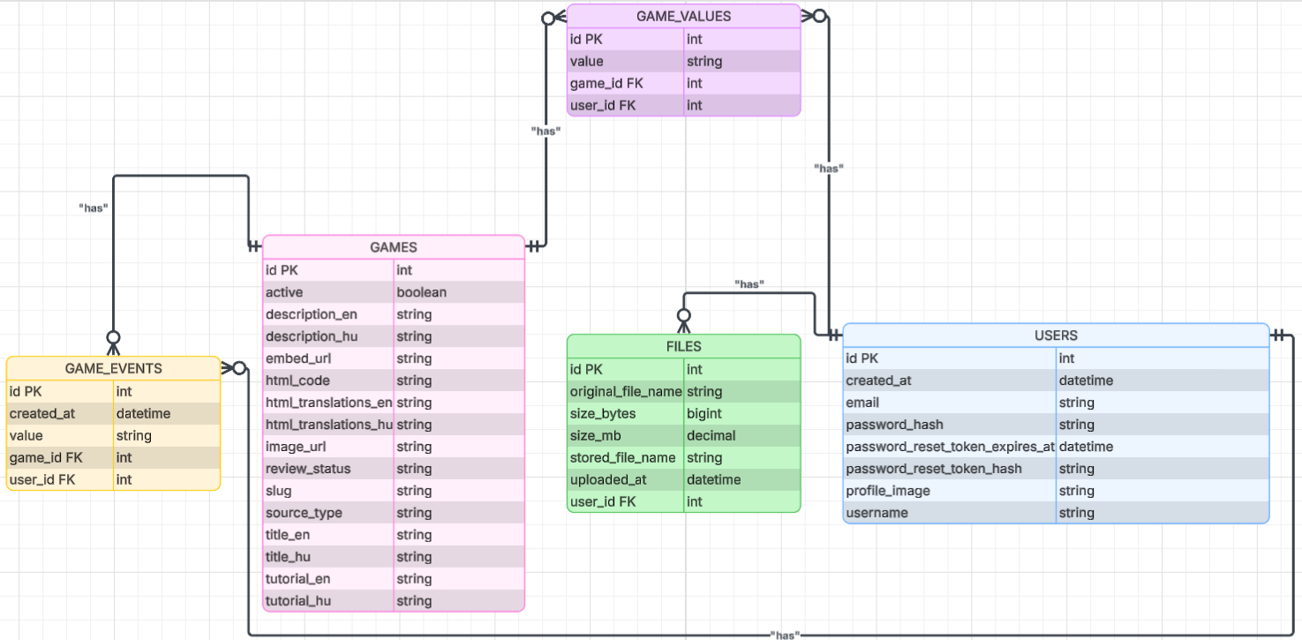

7.4 Normalizálás
Az adatbázis szerkezete törekszik a 3NF elveire:
- a felhasználói adatok külön `users` táblában vannak,
- a játékadatok külön `games` táblában vannak,
- a pontszám kapcsolótábla jelleggel kapcsolja a felhasználókat és játékokat,
- az értékelések külön táblában vannak, egyedi user-game kapcsolat alapján,
- a feltöltési napló külön táblában tárolódik.

7.5 Indexek és megszorítások
A lekérdezések gyorsítása és az adatintegritás fenntartása érdekében az alábbi egyedi kényszereket és indexelési stratégiákat alkalmazzuk:
- `users.email` egyedi.
- `games.slug` egyedi.
- `game_ratings` táblában a user-game pár egyedi.
- A pontszámoknál index van a `game_id` és `user_id` mezőkön.
- A profilkép feltöltéseknél index van a `user_id` mezőn.

8. API dokumentáció
Az API REST alapú, JSON formátumot használ az adatcseréhez. A biztonsági réteg JWT tokeneket használ a felhasználók azonosítására.

8.1 Auth API
Metódus | Végpont | Leírás | Jogosultság
POST | `/api/auth/register` | új felhasználó regisztrációja | publikus
POST | `/api/auth/login` | belépés, JWT token visszaadása | publikus
GET | `/api/auth/me` | aktuális felhasználó lekérése | user/admin
PUT | `/api/auth/me` | saját profil módosítása | user
DELETE | `/api/auth/me` | saját profil törlése | user
POST | `/api/auth/me/profile-image` | profilkép feltöltése | user
POST | `/api/auth/request-password-reset` | jelszó-visszaállítási token kérése | publikus
POST | `/api/auth/reset-password` | jelszó visszaállítása | publikus
Példa login requestre:
{
"email": "player@example.com",
"password": "secret123"
}
Példa login response:
{
"userId": 1,
"username": "Player",
"email": "player@example.com",
"role": "USER",
"token": "jwt-token"
}

8.2 Game API
A játékok kezeléséért felelős interfész biztosítja a publikus böngészést, a játékmenetek indítását, valamint a regisztrált felhasználók számára az interaktív funkciók elérését az alábbi végpontokon keresztül:
Metódus | Végpont | Leírás | Jogosultság
GET | `/api/games` | aktív játékok listája | publikus
GET | `/api/games/{slug}` | játék részletei slug alapján | publikus
GET | `/api/games/{slug}/play` | inline HTML játék futtatása (bridge) | publikus
POST | `/api/games/{gameId}/like` | játék like | user
POST | `/api/games/{gameId}/dislike` | játék dislike | user

8.3 Score és leaderboard API
Metódus | Végpont | Leírás | Jogosultság
POST | `/api/scores` | pontszám mentése | user
GET | `/api/scores/leaderboard/{gameId}` | top lista játékonként | publikus
GET | `/api/leaderboard` | globális ranglista | publikus
GET | `/api/leaderboard/{gameId}` | játék szerinti ranglista | publikus

Példa pontmentés:
{
"gameId": 1,
"score": 140
}

8.4 Admin user API
Ez a modul teszi lehetővé a rendszergazdák számára a felhasználói adatbázis teljes körű menedzselését, beleértve a fiókok létrehozását, módosítását és a hozzáférések szabályozását:
Metódus | Végpont | Leírás | Jogosultság
GET | `/api/admin/users` | felhasználók listázása | admin
POST | `/api/admin/users` | felhasználó létrehozása | admin
PUT | `/api/admin/users/{userId}` | felhasználó módosítása | admin
DELETE | `/api/admin/users/{userId}` | felhasználó törlése | admin

8.5 Admin game API
A játékkezelő felület az adminisztrátorok számára biztosít exkluzív eszközöket a tartalomkezeléshez, a feltöltési folyamatokhoz és a játékok életciklusának (publikálás, módosítás) felügyeletéhez:

Metódus | Végpont | Leírás | Jogosultság
GET | `/api/admin/games` | összes játék listázása | admin
GET | `/api/admin/games/{gameId}` | játék admin részletei | admin
POST | `/api/admin/games` | játék létrehozása | admin
PUT | `/api/admin/games/{gameId}` | játék módosítása | admin
DELETE | `/api/admin/games/{gameId}` | játék törlése | admin
PATCH | `/api/admin/games/{gameId}/status` | publikálási státusz módosítása | admin
GET | `/api/admin/games/{slug}/preview` | játék admin előnézete | admin
POST | `/api/admin/games/image` | játékkép feltöltése | admin

8.6 Hibakezelés
A rendszer stabilitását és a felhasználói élményt egy egységesített hibakezelési mechanizmus támogatja, amely biztosítja, hogy a váratlan eseményekről a kliensoldal mindig strukturált értesítést kapjon.
A backend hibák jellemzően az alábbi JSON formátumban térnek vissza, megkönnyítve az automatizált feldolgozást:
{
"error": "Hibaüzenet"
}
A fejlesztés során az alábbi gyakori hibaforrásokat különítettük el, amelyeket a rendszer célzottan kezel:
- Validációs hibák (400 Bad Request): Hibás formátumú e-mail címek, túl rövid jelszavak vagy kötelezően kitöltendő mezők hiánya esetén lépnek fel.
- Hitelesítési és jogosultsági hibák (401 Unauthorized / 403 Forbidden): Lejárt JWT tokenek, érvénytelen bejelentkezési adatok, vagy ha egy egyszerű felhasználó adminisztrátori végpontot próbál elérni.
- Erőforrás hibák (404 Not Found): Amikor a kért játék, pontszám vagy felhasználói profil nem található az adatbázisban.
- Üzleti logika ütközések (409 Conflict): Például már foglalt e-mail címmel történő regisztrációs kísérlet vagy duplikált értékelés leadása.
- Szerveroldali hibák (500 Internal Server Error): Váratlan adatbázis-leállás vagy egyéb, nem várt futásidejű kivételek kezelése.
A frontend az errors.js fájlban tárolt szótár segítségével fordított, felhasználóbarát hibaüzeneteket rendel a kapott válaszokhoz.

9. Telepítési és futtatási útmutató

Ez a fejezet lépésről lépésre bemutatja, hogyan állítható fel a fejlesztői környezet, és miként indítható el az alkalmazás mind a szerver, mind a kliens oldalon.

9.1 Előfeltételek
- Java 17 vagy újabb kompatibilis JDK
- Maven Wrapper a backend mappában
- Node.js és npm
- MySQL szerver
- Git

9.2 Adatbázis beállítása
Az alkalmazás alapértelmezett adatbázis-beállítása:
spring.datasource.url=jdbc:mysql://localhost:3306/Gameverse?createDatabaseIfNotExist=true&useSSL=false&zeroDateTimeBehavior=convertToNull&allowPublicKeyRetrieval=true&serverTimezone=UTC
spring.datasource.username=root
spring.datasource.password=
spring.jpa.hibernate.ddl-auto=update
Ezek a beállítások az application.properties fájlban találhatók, és a Spring DataSource (adatforrás) konfigurálásáért felelnek.
- spring.datasource.url
  - Ez a legfontosabb sor, amely meghatározza az adatbázis helyét és a kapcsolódás módját.
  - jdbc:mysql://localhost:3306/Gameverse: Megadja, hogy a MySQL protokollon keresztül a saját gépünkön (localhost), a 3306-os alapértelmezett porton keressük a Gameverse nevű adatbázist.
  - createDatabaseIfNotExist=true: Ha még nincs Gameverse nevű adatbázis a szerveren, az alkalmazás induláskor automatikusan létrehozza azt.
  - useSSL=false: Kikapcsolja az SSL-titkosítást. Fejlesztői környezetben ez gyakori a bonyolult tanúsítványkezelés elkerülése végett.
  - allowPublicKeyRetrieval=true: Lehetővé teszi a nyilvános kulcs lekérését a szervertől, ami bizonyos MySQL hitelesítési módoknál (pl. caching_sha2_password) szükséges a sikeres kapcsolódáshoz.
- spring.datasource.username és password
  - username=root: Az adatbázis-felhasználó neve. A root a MySQL rendszergazdai fiókja.
  - password=: A felhasználóhoz tartozó jelszó. Ebben az esetben üresen van hagyva (ami gyakori alapértelmezett beállítás a lokális XAMPP telepítéseknél).
- spring.jpa.hibernate.ddl-auto=update
  - Ez a beállítás vezérli, hogy a Hibernate (az adatbázis-kezelő keretrendszer) mit kezdjen a táblákkal az alkalmazás indításakor:
  - update: A leggyakrabban használt mód fejlesztés alatt. Összehasonlítja a Java entitásokat az adatbázis tábláival. Ha új mezőt adsz a kódhoz, azt automatikusan létrehozza az adatbázisban is, a meglévő adatokat nem törli le.

9.3 Backend futtatása
A szerveroldali alkalmazás indításához és a forráskód fordításához a beépített Maven segédprogramot használhatjuk az alábbi parancsok kiadásával:
cd /FinalProject/FinalProject
./mvnw spring-boot:run
Backend fordítás:
./mvnw -DskipTests compile

9.4 Frontend futtatása
A felhasználói felület kiszolgálásához először a függőségek telepítése, majd a fejlesztői szerver elindítása szükséges a kliens könyvtárából:
cd /FinalProject/gameverse-frontend
npm install
npm run dev
Frontend build:
npm run build

9.5 Admin belépés
A rendszer első használatba vételekor a felügyeleti funkciók eléréséhez az alábbi előre definiált hitelesítési adatokkal lehet bejelentkezni:
E-mail: admin@admin.com
Jelszó: admin
Ezek az `application.properties` fájlban módosíthatók.

10. Használati útmutató
A rendszer három fő felhasználói szintet különít el: vendég, regisztrált felhasználó és adminisztrátor.

10.1 Vendég felhasználó
A rendszer korlátozott, de széles körű hozzáférést biztosít az azonosítatlan látogatók számára, lehetővé téve a platform tartalmának felfedezését és az alapvető információszerzést az alábbi interakciókon keresztül:
- megnyithatja a kezdőlapot,
- böngészheti és keresheti a játékokat,
- megnyithatja a játékoldalakat,
- megnézheti a ranglistát,
- regisztrálhat vagy bejelentkezhet.

10.2 Regisztráció és bejelentkezés
A regisztrációs oldalon a felhasználó megadja:
- felhasználónév,
- e-mail cím,
- jelszó.
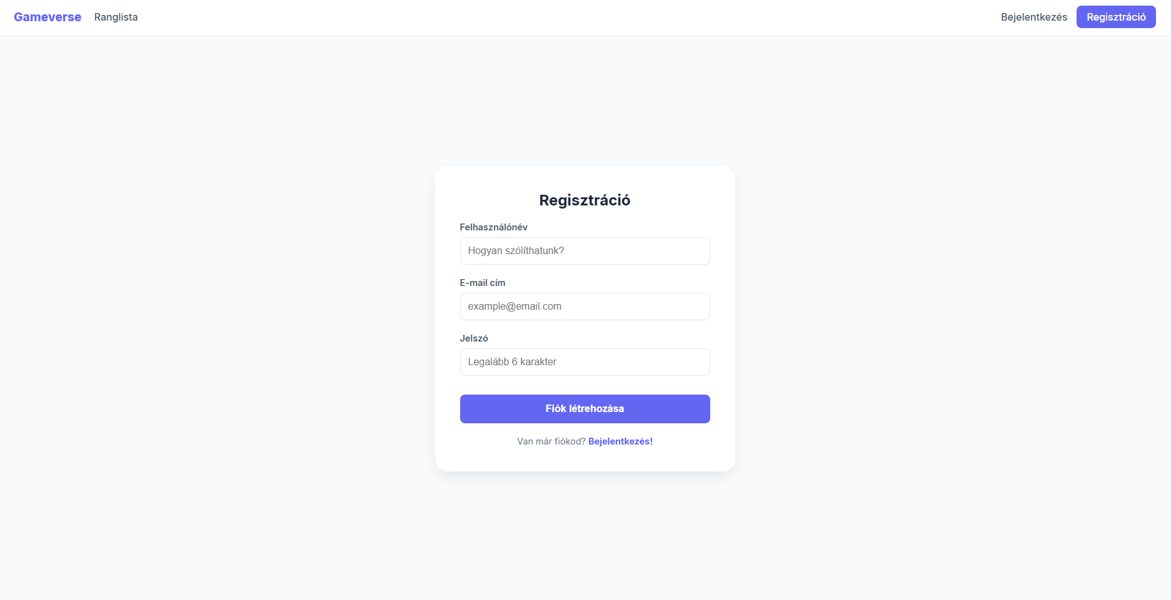
Belépés után a rendszer JWT tokent tárol a kliensoldalon, és a védett kéréseknél ezt küldi a backendnek.

10.3 Profiloldal
A profiloldalon a felhasználó:
- módosíthatja felhasználónevét,
- módosíthatja e-mail címét,
- új jelszót állíthat be,
- profilképet tölthet fel,
- nyelvet válthat magyar és angol között,
- kijelentkezhet,
- megerősítés után törölheti saját profilját.
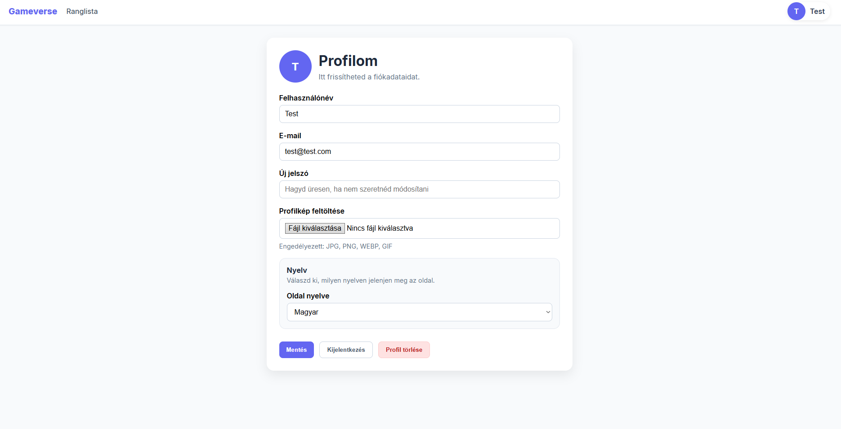

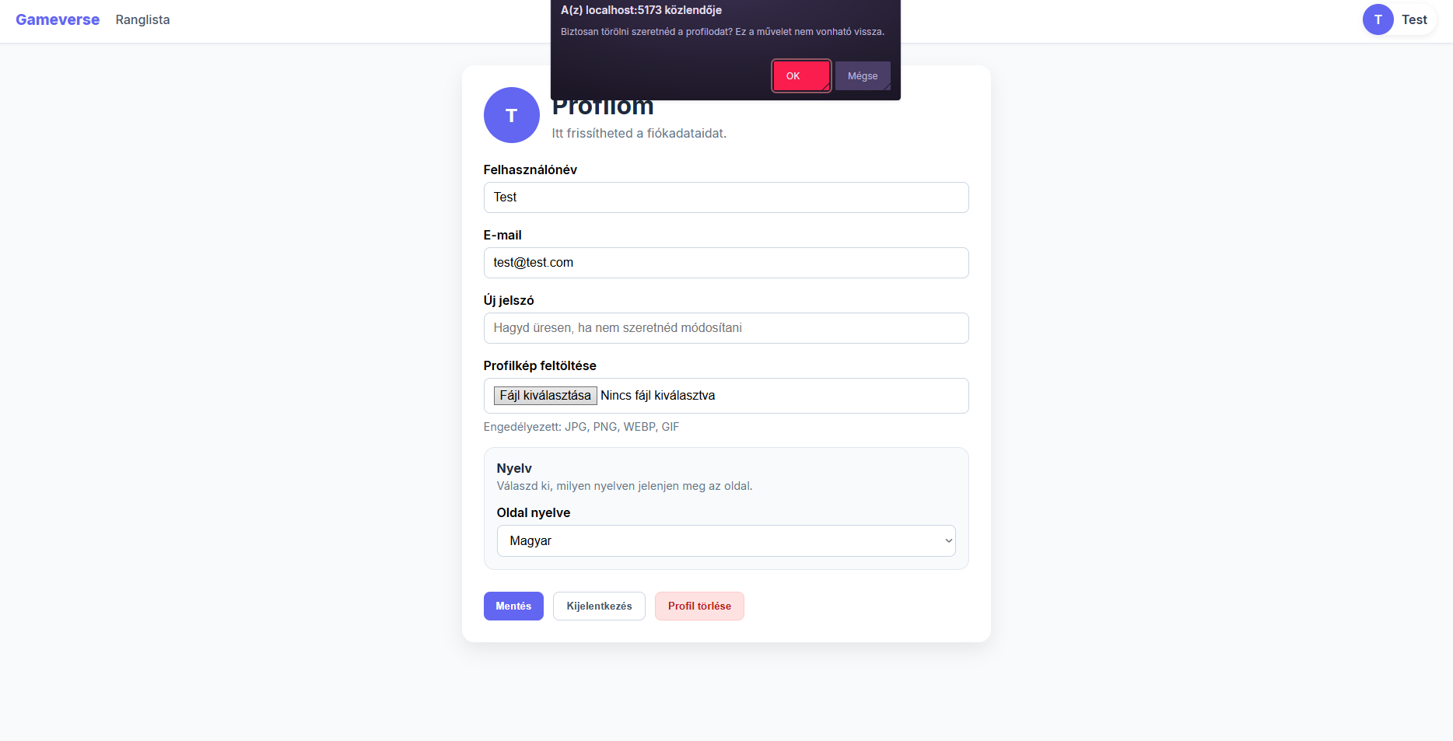

10.4 Kezdőlap
A kezdőlapon megjelennek az aktív játékok. A keresőmező a játék címében és leírásában keres. A legtöbb like-kal rendelkező játékok külön kiemelt részen jelenhetnek meg.

10.5 Játékoldal
A játékoldal három fő részből áll:
- bal oldali játékösszefoglaló,
- középső játékterület,
- jobb oldali játékspecifikus ranglista.
Inline HTML játék esetén a rendszer jelzi, hogy a pontokat automatikusan menti. Embedded játék esetén jelzi, hogy a pontok mentése nem lehetséges, ha a külső játék nem támogatja a pontküldést.

10.6 Globális ranglista
A globális ranglista oldalon:
- játék szerint lehet szűrni,
- konkrét dátum alapján lehet szűrni,
- pontszám szerint növekvő vagy csökkenő sorrend választható,
- a szűrők törölhetők.

10.7 Admin felület
Az adminisztrátor:
- felhasználókat listázhat, létrehozhat, módosíthat és törölhet,
- játékokat listázhat, létrehozhat, módosíthat és törölhet,
- játékot előnézetben megtekinthet,
- játékképet tölthet fel,
- publikálási státuszt állíthat.
A játék hozzáadásakor a slug automatikusan generálódik a játék címéből. Ha a magyar és angol cím eltér, a slug az angol cím alapján készül.

11. Tesztelési dokumentáció

11.1 Tesztelési célok
A tesztelés célja annak ellenőrzése, hogy:
- a backend üzleti logikája megfelelően működik,
- a REST végpontok megfelelő adatokat adnak vissza,
- a jogosultsági mechanizmus működik,
- a fájlfeltöltés validálja a képtípusokat,
- a frontend build hibamentesen elkészül,
- a fő felhasználói folyamatok manuálisan használhatók.

11.2 Automatikus backend tesztek
A projektben több JUnit teszt található, például:
Tesztfájl | Ellenőrzött terület
`AuthControllerTest` | login, jelszó-visszaállítás
`JwtServiceTest` | JWT generálás és validálás
`JwtAuthFilterTest` | auth filter működés
`AuthUserResolverTest` | aktuális user azonosítása
`AdminControllerTest` | admin felhasználókezelés
`ScoreServiceTest` | pontmentési logika
`ScoreControllerTest` | score végpont
`RatingControllerTest` | like/dislike logika
`GameImageStorageServiceTest` | játékkép validálás
`ProfileImageStorageServiceTest` | profilkép validálás
`LocalizationServiceTest` | fordítások betöltése

11.3 Futtatott ellenőrzések
A dokumentáció készítésekor az alábbi ellenőrzések sikeresen lefutottak:
cd /FinalProject/gameverse-frontend
npm run build
Eredmény: sikeres frontend production build.
cd /FinalProject/FinalProject
./mvnw -DskipTests compile
Eredmény: sikeres backend fordítás.

11.4 Megjegyzés a tesztkörnyezetről
A projektben léteznek unit tesztek, viszont a jelenlegi helyi Java 21 környezetben néhány Mockito-alapú teszt futtatásakor Byte Buddy agent attach hiba jelentkezhet. Ez környezeti futtatási probléma, nem közvetlen logikai hiba.

11.5 Manuális tesztesetek

Teszteset | Lépések | Elvárt eredmény
Regisztráció | Új felhasználó létrehozása érvényes adatokkal | Sikeres regisztráció és bejelentkezés
Hibás login | Hibás e-mail vagy jelszó megadása | Fordított hibaüzenet jelenik meg
Profil módosítás | Név vagy e-mail módosítása | Profiladatok frissülnek
Profil törlés | Profil törlése gomb, megerősítés | Fiók törlődik, felhasználó kijelentkezik
Játék keresése | Kezdőlapon keresőmező használata | Csak illeszkedő játékok látszanak
Pontmentés | Inline játék pontot küld | Pontszám bekerül a ranglistába
Ranglista dátumszűrés | Dátum kiválasztása | Csak az adott napi eredmények jelennek meg
Like/dislike | Bejelentkezett user értékel | Számlálók frissülnek
Admin játék létrehozás | Admin új játékot ad hozzá | Játék bekerül az adatbázisba
Jogosultság nélküli admin oldal | Normál user `/admin` útvonalat nyit | Visszairányítás történik

12. Kódminőség és biztonsági megoldások

12.1 Tiszta kód
A projektben a kód több fájlra és felelősségi körre van bontva. A backend controller, DTO, service/support és repository rétegeket használ. A frontend feature-alapú szerkezete segíti az áttekinthetőséget.

12.2 Biztonság
Az alkalmazás adatainak és integritásának védelmét egy többszintű biztonsági architektúra garantálja, amely a modern iparági szabványokra és a szigorú hozzáférés-szabályozásra épül:
- JWT token alapú autentikáció.
- Admin végpontok `ROLE_ADMIN` jogosultsághoz kötve.
- Felhasználói műveletek bejelentkezéshez kötve.
- Jelszavak BCrypt hasheléssel tárolódnak.
- Képfeltöltésnél csak JPG, PNG, WEBP és GIF engedélyezett.
- Profil törlése előtt a frontend megerősítést kér.
- Admin felületre normál felhasználó nem léphet be.

12.3 Lokalizáció
A frontend fordításai a `translations.js` fájlban vannak. A backend a `messages.properties` és `messages_hu.properties` fájlokat használja. A nyelvválasztás a profiloldalon állítható.

13. Továbbfejlesztési lehetőségek

13.1 Funkcionális bővítések
A felhasználói élmény fokozása és a közösségi interakciók mélyítése érdekében a projekt hosszú távú céljai között az alábbi funkcionális fejlesztések szerepelnek:
- Teljes achievement rendszer.
- Barátlista és privát kihívások.
- Részletes felhasználói statisztikák.
- Kommentelési lehetőség játékok alatt.
- Moderátori szerepkör.
- Admin audit napló.
- Több pontszám-kategória játékonként.

13.2 Nem funkcionális bővítések
A szoftver minőségének, skálázhatóságának és az üzemeltetés hatékonyságának növelése érdekében a technológiai háttér az alábbi irányokba fejleszthető tovább:
- CI/CD pipeline GitHub Actions segítségével.
- Docker alapú futtatás.
- Automatikus adatbázis migráció Flyway vagy Liquibase segítségével.
- Nagyobb automatikus tesztlefedettség.
- E2E tesztelés Playwright vagy Cypress segítségével.
- Objektumtároló használata képekhez.
- Production környezethez erősebb titokkezelés.

14. Források

- Spring Boot dokumentáció: https://spring.io/projects/spring-boot
- React dokumentáció: https://react.dev
- Vite dokumentáció: https://vite.dev
- MySQL dokumentáció: https://dev.mysql.com/doc
- Képzési és kimeneti követelmények: `Szoftverfejlesztő-és-tesztelő-2023.11.21.-v3.pdf`
- Final Project requirements: `Final Project requirements - Software developer and -testers (Java).pdf`
- Projekt forráskód: `/FinalProject`

